………………………………………..
Nama Mahasiswa*
Telkom University;
Email: emailtelu@students.telkomuniversity.ac.id

Abstract
Your abstract. Lorem ipsum dolor sit amet, consectetuer adipiscing elit. Aenean commodo ligula eget dolor. Aenean massa. Lorem ipsum dolor sit amet, consectetuer adipiscing elit. Aenean commodo ligula eget dolor. Aenean massa.
Keywords: preprint, postprint, inarxiv, repository, open science

1 Introduction
1.1. Penjelasan dari objek kajian
Your introduction goes here! This template adapted from Devin (2018) and Saderi & Polka (2018).

1.2. Teori singkat yang digunakan
Lorem ipsum dolor sit amet, consectetuer adipiscing elit. Aenean commodo ligula eget dolor. Aenean massa.

2 Sistem Relevan
2.1 Ringkasan Situasi Masalah
(Tuliskan di sini ringkasan situasi masalah dengan menggunakan kalimat sendiri, diparafrase dari tulisan di TA; jangan melakukan copypaste. Jika ada tabel, gambar atau grafik di TA, buatlah ulang tabel dan grafik tersebut dan berikan nama pada tabel, gambar dan grafik tersebut).

2.2 Aspek Situasi Masalah
(Q1.: Uraikanlah berbagai aspek yang dapat mempengaruhi/ membentuk
masalah atau isu yang dikaji pada tugas akhir tersebut.)

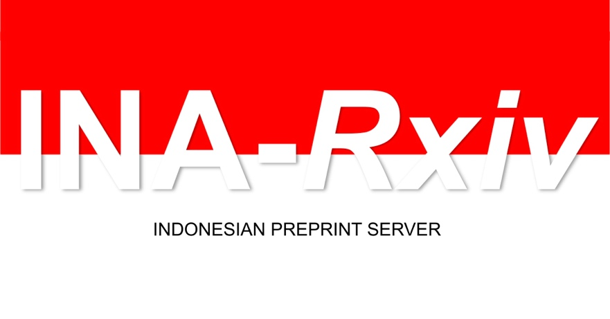
Figure 1 INA-Rxiv logo

Table 1
Number | Item | Quantity

2.3 Pemilik Masalah
(Q: Nyatakan siapakah yang menjadi pemilik masalah/ problem owner pada tugas akhir dan jelaskan mengapa individu atau kelompok tersebut memenuhi syarat dapat disebut sebagai pemilik masalah/ problem owner.)

2.4 Enam Elemen Masalah
(Nyatakan dan jelaskan “enam elemen masalah” dari masalah yang dikaji pada tugas akhir)

2.5 Pemangku Kepentingan
(Q4: Nyatakan dan jelaskan para pemangku kepentingan yang terlibat dalam penyelesaian masalah yang dikaji pada tugas akhir)

2.6 Diagram Rich Picture
i. Gambarkan berbagai aspek yang dapat mempengaruhi/ membentuk masalah atau isu yang dikaji pada tugas akhir tersebut dengan menggunakan rich picture dan beri narasi ringkas rich picture yang dibuat agar orang lain yang membaca dapat memahami rich picture tersebut.
ii. Klasifikasikan berbagai aspek dalam rich picture yang dibuat pada poin 5.i di atas ke dalam (a) elements of structure, (b) elements of process, dan (c) relationship between structure and process and between processes.

2.7 Pendekatan yang Digunakan
Lorem ipsum dolor sit amet, consectetuer adipiscing elit. Aenean commodo ligula eget dolor. Aenean massa.

2.8 Uraian Sistem Relevan
Lorem ipsum dolor sit amet, consectetuer adipiscing elit. Aenean commodo ligula eget dolor. Aenean massa.

3 Elemen-elemen Sistem Relevan
3.1 Control Input
Lorem ipsum dolor sit amet, consectetuer adipiscing elit. Aenean commodo ligula eget dolor. Aenean massa.

3.2 Uncontrollable Input
Lorem ipsum dolor sit amet, consectetuer adipiscing elit. Aenean commodo ligula eget dolor. Aenean massa.

3.3 System Variable
Lorem ipsum dolor sit amet, consectetuer adipiscing elit. Aenean commodo ligula eget dolor. Aenean massa.

3.4 Output
Lorem ipsum dolor sit amet, consectetuer adipiscing elit. Aenean commodo ligula eget dolor. Aenean massa.

Table 1 Daftar Elemen Sistem Relevan
Jenis Elemen | Simbol | Elemen dari Sistem
Control input:  decision, decision rue | 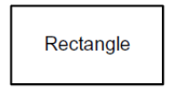 | 1.  2.  3.  4.  5.
Uncontrollable input  data, constraints, etc. | 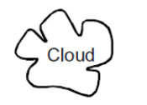 | 1.  2.  3.  4.  5.
Systems variable:  component attribute,  state variable value | 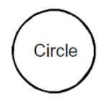 | 1.  2.  3.  4.  5.
Output | 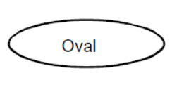 | 1.  2.  3.  4.  5.

4 Influence Diagram
Figure 1 Influence Diagram

5 Model Matematika
Berikut adalah model matematika

$$f\left(x\right)=a_{0}+\sum_{n=1}^{∞}{\left(a_{n}\cos{\frac{nπx}{L}}+b_{n}\sin{\frac{nπx}{L}}\right)}$$

References
Devin. (2018). engrXiv template. Retrieved from https://www.overleaf.com/latex/templates/engrxiv-template/ttrnvgdkgcgy

Saderi, D., & Polka, J. (2018). Anatomy of a preprint. https://doi.org/10.6084/m9.figshare.7207355.v1

